УГОЛОК ТВОРЧЕСТВА «КЛЯКСА»

Кит Харинг
Мой вклад в жизнь мира — моё умение рисовать. Я буду рисовать, сколько могу, для стольких людей, для скольких могу, так долго, как смогу.
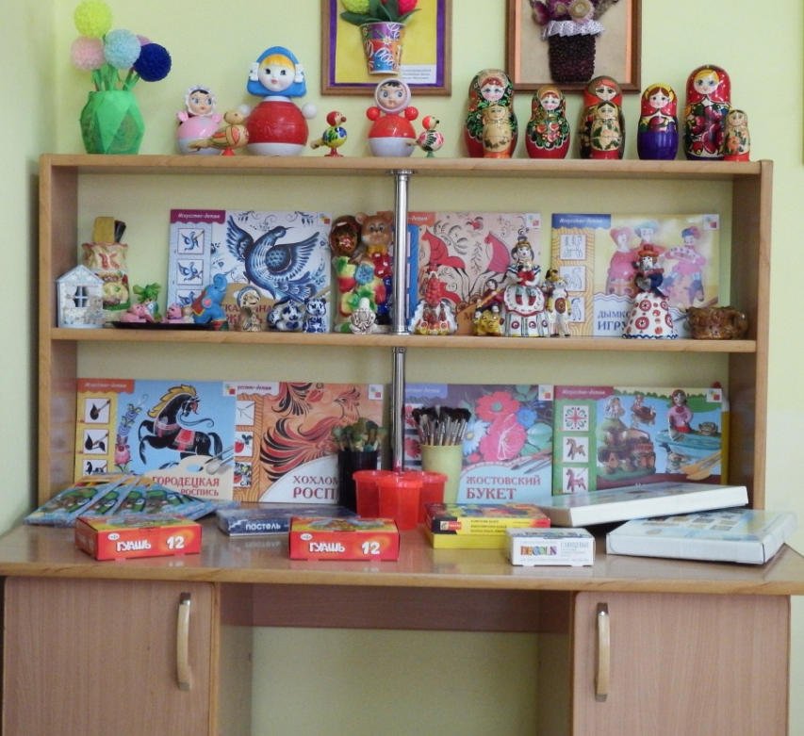
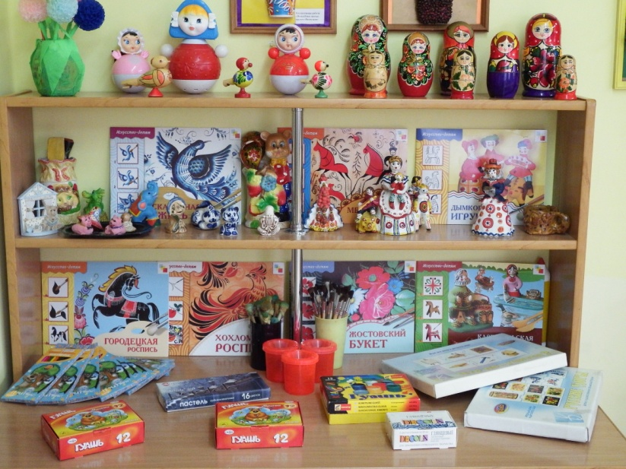
Цель: развитие навыков рисования у детей.
Задачи уголка:
- Развивать мелкую моторику;
- Закреплять навыки общения с предметами для рисования;
- Развивать эстетическое восприятие мира;
- Развивать творческие способности.
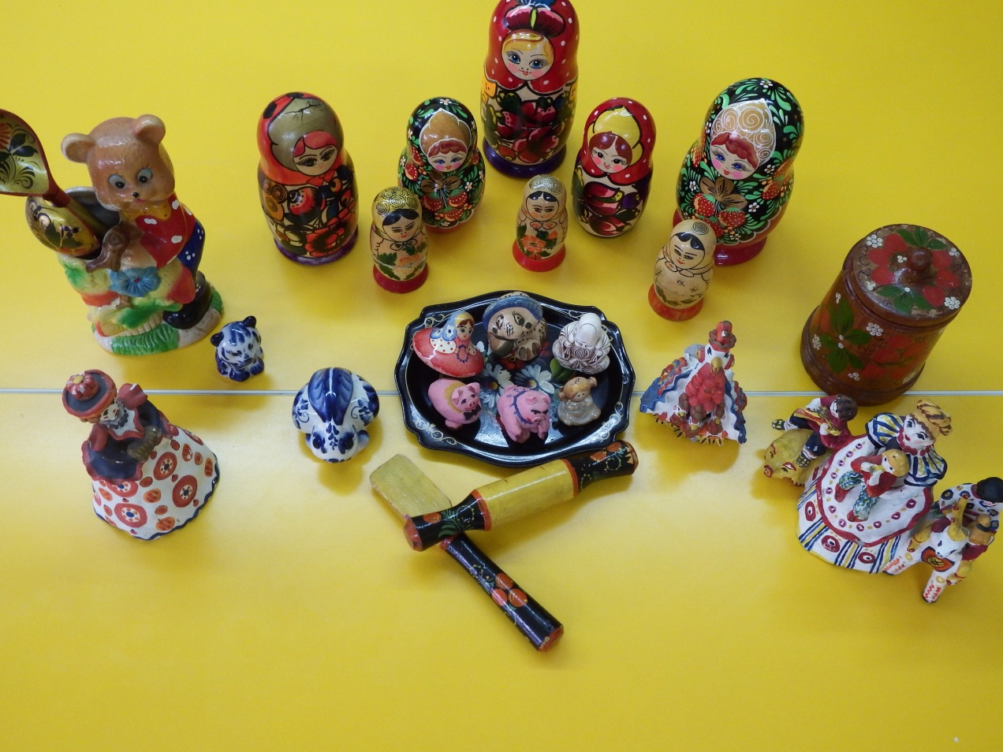

Демонстрационный материал:
- Матрешки;
- Ложки;
- Скалка;
- Бочонок;
- Свистульки и т.д.

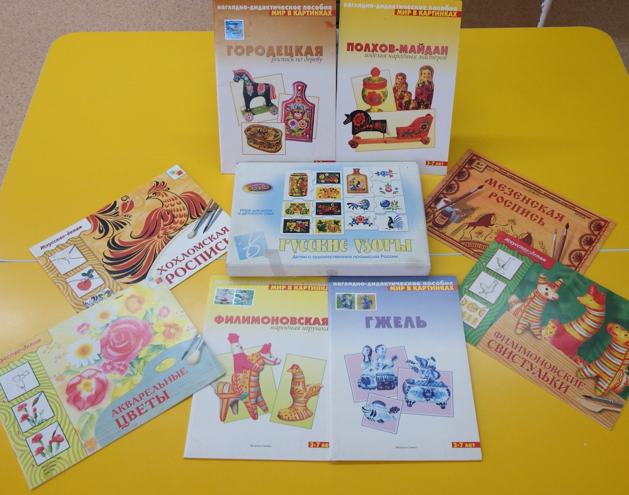

Методическая копилка:
- Филимоновская роспись;
- Хохломская роспись;
- Гжель;
- Мезенская роспись;
- Полхов – Майдан;
- Городецкая;
- Акварельные цветы;
- Филимоноские свистульки;
- Русские узоры и многое другое.

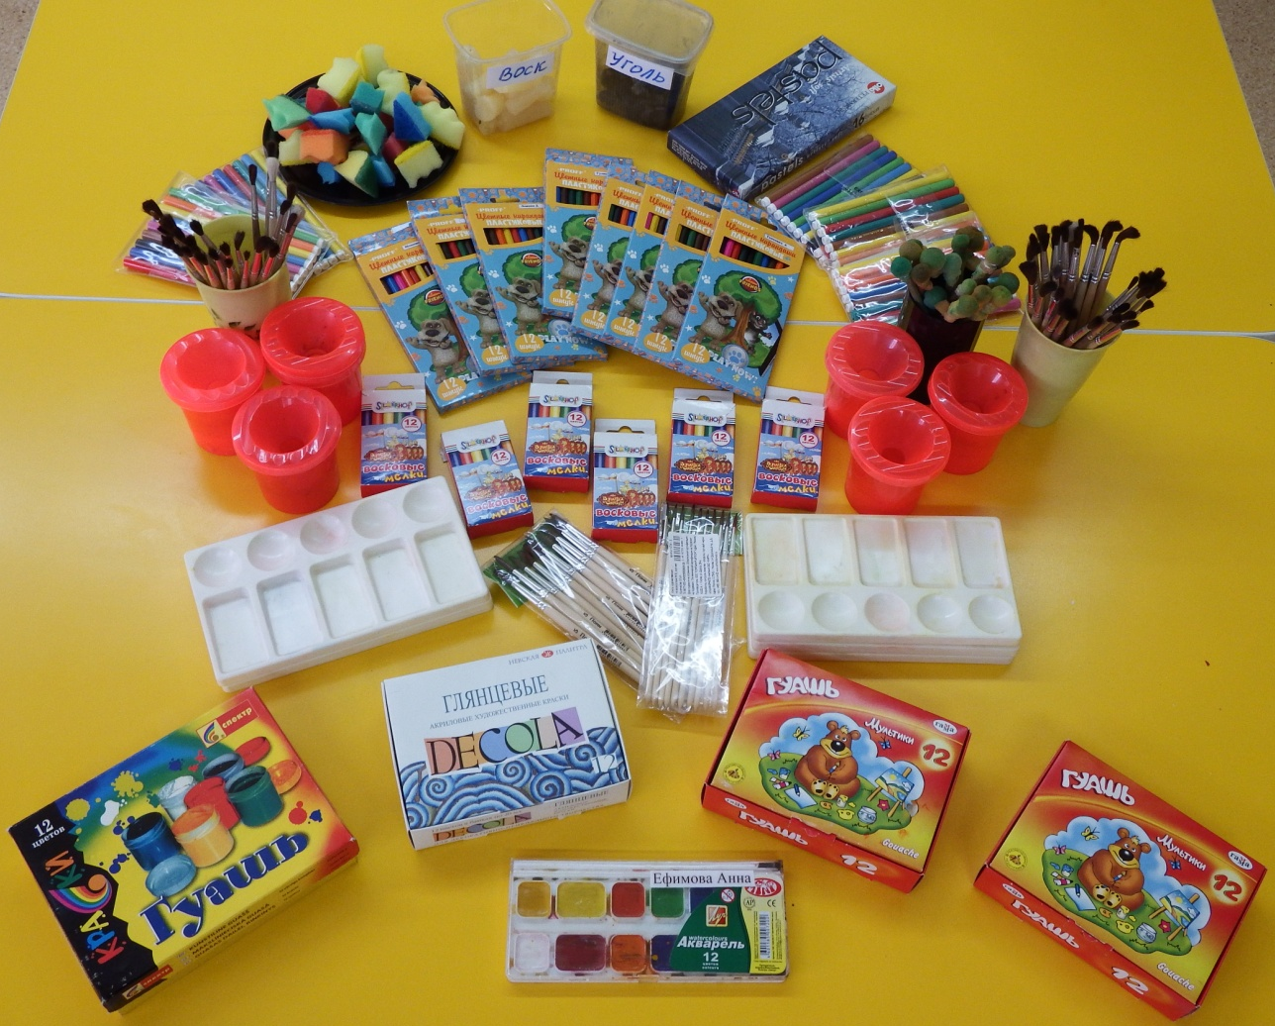

Материалы и инструменты:
- Гуашь;
- Акварель;
- Мелки;
- Акриловые художественные краски;
- Пастель;
- Уголь для рисования;
- Восковые мелки;
- Кисточки;
- Тычки;
- Политра;
- Губки;
- Фломастеры;
- Карандаши;
- Баночки и т.д.

